4X3 kapcsolati kivetés
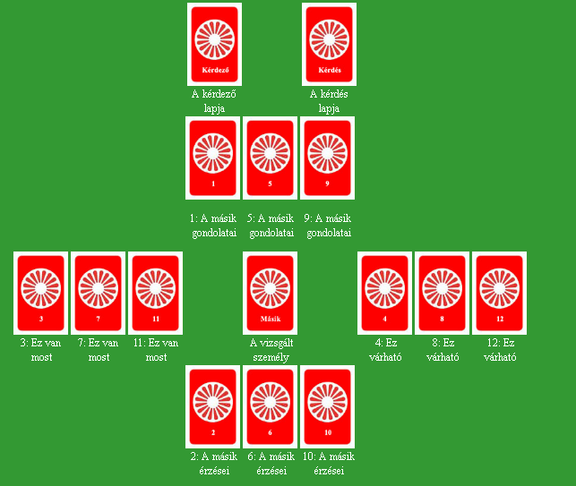
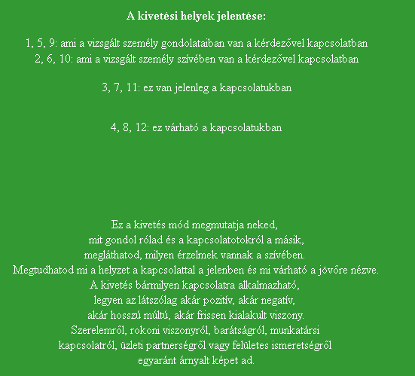
Példa:
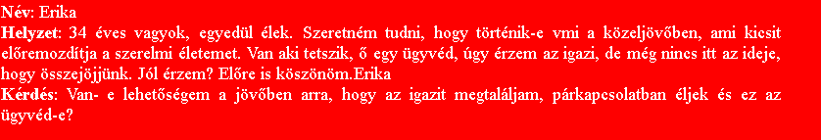
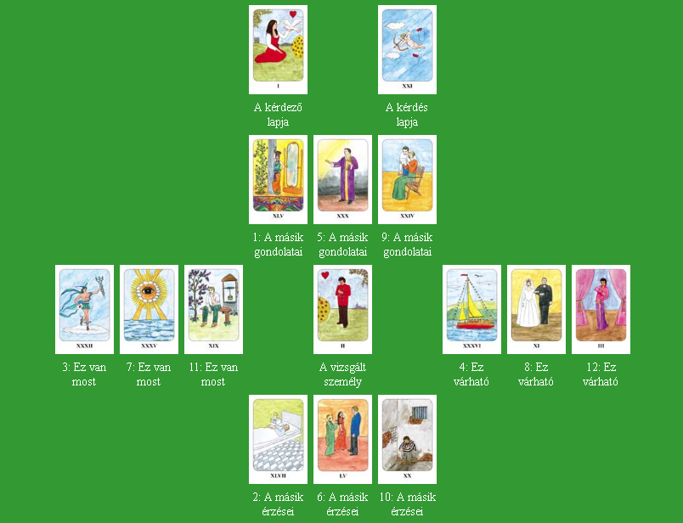

Kedves Erika,
Köszönöm a bizalmadat, igyekszem megfelelni az elvárásaidnak, és olyan jóslatot készíteni, amely a kérdésedre választ ad. A Négyszer három kapcsolati kivetést választottam,mert ez nagyon jól megmutatja,hogy mik a másik fél gondolatai, érzelmei veled kapcsolatban és hogy mi várható a jövőben kettőtök között.
Amint látod, a felső három lap is mutatja, hogy az ügyvéd ismerősöd vonzódik hozzád, jól érzi magát a táraságodban, szeretné, ha lehetne köztetek valami komolyabb, de nem ismer téged eléggé. Ùgy látja, hogy neked a külsőségek a fontosak, ő pedig egy komoly kapcsolatra,egy lelkitársra vágyik. Az érzelmi lapok is azt mutatják, hogy nem mer lépéseket tenni az irányodba, abszolút nincs önbizalma.Valószínüleg van egy másik férfi,akire a vetélytársaként néz és úgy gondolja,hogy neki semmi esélye vele szemben. Ezért inkább a háttérben marad.
Jelenleg mindketten sokat gondoltok egymásra, de emiatt a probléma miatt egyelőre nincs előremozdulás a kettőtök kapcsolatában.
Rajtad múlik szinte minden. Neked kell közeledned felé,kimutatni az érzelmeidet és azt, hogy téged igazán csak ő érdekel. Ezáltal ő is magabiztosabb lesz, eszállnak a gátlásai,megnyílik elötted és egy igazán tartós boldog kapcsolatot tudtok majd kialakítani.
Sok sikert kívánok hozzá!
Szeretettel:
Melissa

Megoldás:

